UNIVERSIDADE FEDERAL FLUMINENSE
CAIO XAVIER CABRAL
RICARDO ALCÂNTARA ANDRADE

IMPLEMENTAÇÃO DE ALGORITMOS EM PYTHON DE MÉTRICAS DE SIGNIFICÂNCIA EM REGRAS DE ASSOCIAÇÕES

Niterói
2019
CAIO
RICARDO ALCÂNTARA ANDRADE

IMPLEMENTAÇÃO DE ALGORITMOS EM PYTHON DE MÉTRICAS DE SIGNIFICÂNCIA EM REGRAS DE ASSOCIAÇÕES

Trabalho de Conclusão de Curso submetido ao Curso de Tecnologia em Sistemas de Computação da Universidade Federal Fluminense como requisito parcial para obtenção do título de Tecnólogo em Sistemas de Computação.

Orientador:
ALTOBELLI DE BRITO MANTUAN

NITERÓI
2019
CAIO
RICARDO ALCÂNTARA ANDRADE

IMPLEMENTAÇÃO DE ALGORITMOS EM PYTHON DE MÉTRICAS DE SIGNIFICÂNCIA EM REGRAS DE ASSOCIAÇÃO

Trabalho de Conclusão de Curso submetido ao Curso de Tecnologia em Sistemas de Computação da Universidade Federal Fluminense como requisito parcial para obtenção do título de Tecnólogo em Sistemas de Computação.

Niterói, ___ de _______________ de 2019.

Banca Examinadora:
_________________________________________
Prof. Altobelli de Brito Mantuan, Msc. – Orientador
UFF –Universidade Federal Fluminense
_________________________________________
Prof. ou Profª. <NOME>, <Título>. – Avaliador
<Sigla da Universidade> - <Nome da Universidade>

Dedico este trabalho a minha família.

AGRADECIMENTOS
A Deus, que sempre iluminou a minha caminhada.

A meu Orientador Altobelli de brito Mantuan pelo estímulo e atenção que me concedeu durante o curso.

Aos Colegas de curso pelo incentivo e troca de experiências.

A todos os meus familiares e amigos pelo apoio e colaboração.

“A Escola é uma arena onde grupos sociais lutam por legitimidade e poder”.
Dinair Leal da Hora
RESUMO
A maior parte das empresa utiliza sistemas computação para apoiar suas atividades e com o passar do tempo fica acumulado uma grande massa de dados. Esses dados representam o histórico dessas atividades e possui implicitamentamente uma grande variedade de informações que pode ser utilizada para evoluir processos dentro da própria empresa de forma mais assertiva. Mas como revelar essas informações? Uma das ferramentas de mineração de dados utilizadas para esse propósito são as regras de associação. O objetivo deste trabalho é descrever, através de exemplos, o que é e como funciona esta ferramenta associada a várias medidas de interesse, que possuem a função de contextualizar as regras de associação dentro de um interesse ou uso específico pré determinado. Posteriormente implementar algoritmos na linguagem de programação Python dessas medidas de interesse e descrever como elas podem auxiliar a definir quais regras de associação identificadas são mais interessantes a um determinado contexto.

Palavras-chaves: regras de associação, mineração de dados, medidas de interesse.

ABSTRACT
The Most companies use computing systems to support their activities and over time a large mass of data accumulates. This data represents the history of these activities and implicitly has a wide variety of information that can be used to evolve processes within the company more assertively. But how to reveal this information? One of the data mining tools used for this purpose is association rules. The purpose of this paper is to describe, by way of example, what this tool is associated with and various measures of interest, which have the function of contextualizing the rules of association within the specific interest or predetermined use. Subsequently implement algorithms in the Python programming language of these measures of interest and describe how they can help define which association rules identified are most interesting in a given context.
Key words: Association Rules, data mining, measures of interest.
SUMÁRIO

RESUMO 7
ABSTRACT 8
1 INTRODUÇÃO 11
2 FUNDAMENTAÇÃO TEÓRICA 16
2.1 BASE DE DADOS 17
2.2 ITEMSET(APRIORI) 17
2.3 REGRA DE ASSOCIAÇÃO 18
2.4 SUPORTE. 18
2.5 CONFIANÇA 19
3 MÉTRICAS DE REGRAS DE ASSOCIAÇÃO..................................................
4 VISUALIZAR MÉTRICAS CALCULADAS..........................................................
5 CONCLUSÕES E TRABALHOS FUTUROS 20
REFERÊNCIAS BIBLIOGRÁFICAS 21

INTRODUÇÃO
A maioria das entidades públicas ou privadas se utiliza de computadores para apoiar suas atividades, registrando assim grande parte de suas atividades em bases de dados.
Esses registros de dados representam históricos das atividades dessas organizações e implicitamente contém informações de muita relevância para que essas entidades possam evoluir seus processos de forma a torná-los mais eficientes. Ao longo do tempo o conjunto de dados registrados fica muito extenso tanto pela quantidade de transações realizadas quanto pela variedade de atributos envolvidos nessas transações, então tentar extrair informações desse histórico torna-se uma tarefa bastante complexa para realizar através de métodos manuais, planilhas ou pesquisas SQL por exemplo. Sendo assim surgiu a necessidade de se desenvolver métodos de pesquisa para extrair essas informações dando origem então a área de pesquisa de descoberta de conhecimento a partir de base de dados (KDD - Knowlegde Discovery in Databases) ou “Mineração De Dados” (Data Mining).
A mineração de dados basicamente é realizada através de processos automatizados para analisar grandes bancos de dados com o objetivo de determinar regras e padrões revelando comportamentos frequentes, potencialmente úteis e de interesse relevante para as organizações. Diferentes tipos de informações podem ser obtidos através das técnicas de mineração de dados como: hierarquias de classificação, padrões sequenciais e outros como as regras de associação.
As regras de associação são a base deste trabalho e são definidas por revelar todos os padrões de relacionamento entre itens ou atributos, que ocorrem em uma determinada frequência entre eventos correlacionados pertencentes a uma determinada base de dados.

FUNDAMENTAÇÃO TEÓRICA

BASE de dados
[1]
Seja I um conjunto de atributos binários chamados itens I = {i_{1,} i₂, …, i_{n}};
Seja T uma base de dados de transações, onde cada tuplaé representada por um vetor binário, e t[m]=1 se e somente se(caso contrário, t[m]=0);
Podemos definir nossa base de dados como um conjunto de tuplas onde cada tupla representa uma transação. [1]

A tabela 2.1 demonstra um exemplo de uma base de dados com um conjunto total de 10 registros de transações ou transações e um conjunto de 6 itens.

Tabela 2.1: base de dados T de transação de itens
Transações | Lista de Itens I

ID | Lápis | Caneta | Caderno | Borracha | Apontador | Estojo
1 | 0 | 1 | 0 | 1 | 0 | 1
2 | 1 | 1 | 0 | 0 | 0 | 0
3 | 0 | 1 | 1 | 1 | 1 | 1
4 | 0 | 0 | 0 | 0 | 1 | 1
5 | 1 | 1 | 1 | 0 | 0 | 0
6 | 0 | 0 | 1 | 0 | 0 | 1
7 | 1 | 0 | 0 | 1 | 1 | 0
8 | 0 | 0 | 1 | 0 | 0 | 0
9 | 1 | 1 | 1 | 1 | 1 | 1
10 | 0 | 0 | 1 | 1 | 1 | 0

ITEMSET (APRIORI)
O algoritmo Apriori[1] é um algoritmo de mineração de conjuntos de itens frequentes e aprendizagem de regras de associação em bases de dados transacionais.
Introduzido em 1994 por Rakesh Agrawal, Tomasz Imieliński e Arun Swami, o algoritmo recebe uma margem de suporte mínimo como parâmetro de entrada, e propõe a resolução do problema em 2 passos básicos:
1- Encontrar todos conjuntos possíveis de itens (itemsets) que possuem um suporte mínimo maior do que a margem informada (itemsets frequentes).
2- Utilizar os itemsets frequentes para geração de regras de associação.

Um itemset pode então ser definido como um conjunto de itens que serão testados em cada tupla da base de dados. Sua dimensão é determinada pelo seu número de condições (ou itens). Um itemset de dimensão p é denominado p-itemset.
Para um conjunto universal de n itens, a quantidade de p-itemsets possíveis é dada por: (2.2)

E a quantidade total de itemsets: (2.2.1)

Como os itens são representados por atributos binários (Tabela 2.1), para n itens únicos, a quantidade total de itemsets possíveis também é dada por.
Tabela 2.3: Possíveis formações de itemsets
m | Itemsets
1 | 2
2 | 4
3 | 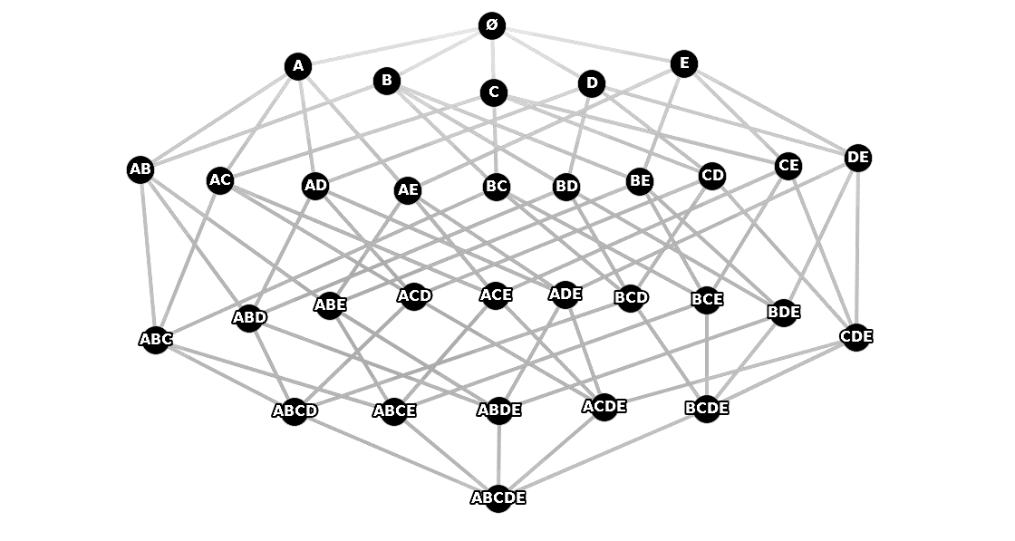  8
4 | 16
5 | 32

Imagem 2.2: Itemsets possíveis para um conjunto de itens I={A, B, C, D, E}.

REGRA DE ASSOCIAÇÃO
Regra de associação é um conceito introduzido em 1993 também por Rakesh Agrawal, Tomasz Imieliński e Arun Swami [2], que descreve relações entre itemsets, e consiste em declarações da seguinte forma:
A⇒C
onde A (antecedente) e C (consequente) representam conjuntos disjuntos de itens de uma mesma transação.
Elas simbolizam padrões existentes em transações de uma base de dados, nas quais a existência do termo antecedente implica em uma tendencia à existência do termo consequente. As transações que contém o termo antecedente tendem a conter tambem o consequente.

SUPORTE
Conceito também introduzido em 1993 [1]. Representa a quantidade de itemsets na base de dados que apoiam uma regra. É a probabilidade de um itemset X estar contido em uma tupla t de uma base de dados D.
Pode ser representado por:

Trata-se da significância estatística da ocorrência dos itemsets que geram as regras. Em algoritmos de mineração de associações, tais como o APRIORI[citação p.3 3.3], geralmente é definido um índice de suporte mínimo que as regras devem atingir para que sejam consideradas.
O conceito de independência estatística [citação p.1] pode ser utilizado para estimar o apoio de um itemset.

CONFIANÇA
Dada uma associação i = A⇒C
Dado um itemset t tal que t ⊃A;
Se C ⊄ t, podemos afirmar que a regra i não se aplica a t, já que a existência de A, segundo i, implica na existência de C.
A confiança pode ser definida então como a probabilidade de que t contenha também o termo consequente (seja verdadeira).
É dada por:

MÉTRICAS DE REGRAS DE ASSOCIAÇÃO

Added Value (AV) 1 2 3
Dada uma regra i = A⇒C com:
índice de confiança de 0.9;
índice de apoio aceitável;
Dada uma tupla t ⊃A de uma base de dados D;
Podemos afirmar que C tem uma probabilidade de 90% de estar contido em t (devido à confiança de 0.9).

De acordo com os critérios de avaliação até então apresentados, a regra i é de grande interesse, tendo em vista seu alto índice de confiança.
No entanto, se supp(C) ≥ 0.9, ou seja, se a 90% das tuplas de D contem C, independentemente de conterem A ou não, nosso interesse na associação i cai significantemente. Portanto, não podemos negligenciar o suporte do itemset consequente. A métrica AV pode ser usada para identificar casos nos quais o suporte de C seja igual a confiança da regra.
Uma propriedade interessante dessa métrica, é que a existência de uma regra com um AV negativo e um alto valor absoluto implica na existência de uma outra regra com alto AV.
É definida por:
AV(A⇒C))= conf(A⇒C) − supp(C)
ou
AV(A⇒C) = P(A|C) – P(C)

All-confidence

Casual Confidence

Casual Support

Certainty Factor

Chi-Squared

Cross-Support Ratio

Collective Strength

Conviction

Cosine

Coverage

Descriptive Confirmed Confidence

Difference of Confidence

Example and Counter-Example Rate

Fisher's Exact Test

Gini Index

Hyper-Confidence

Hyper-Lift

Imbalance Ratio

Importance

Improvement

Jaccard Coefficient

J-Measure

Kappa

Klosgen

Kulczynski

Goodman-Kruskal Lambda

Laplace Corrected Confidence

Least Contradiction

Lerman Similarity

Leverage

Lift

MaxConf

Mutual Information

Odds Ratio

Phi Correlation Coefficient

Ralambondrainy Measure

Relative Linkage Disequilibrium

Rule Power Factor

Sebag-Schoenauer Measure

Varying Rates Liaison

Yule's Q

Yule's Y

VISUALIZAR MÉTRICAS CALCULADAS

CONCLUSÕES E TRABALHOS FUTUROS

REFERÊNCIAS BIBLIOGRÁFICAS

